Министерство науки и высшего образования Российской Федерации
Кафедра информационных технологий

ОТЧЁТ
по лабораторной работе №5
«Функциональные возможности Python: функции высшего порядка, итераторы и генераторы»
Дисциплина: «Программирование на языке Python»
Вариант 17

Выполнил: студент группы 090302-ИСТа-о24
Слепков Артём Игоревич

Проверил: ________________

2026

Лабораторная работа №5
Функциональные возможности Python: функции высшего порядка, итераторы и генераторы
1. Цель работы
Получить практические навыки использования функциональных возможностей языка Python для обработки коллекций данных и построения последовательностей: функции как объекты первого класса, функции высшего порядка, lambda, map(), filter(), reduce(), sorted() с ключом, any() и all(), list/set/dict comprehensions, генераторы и yield, итераторы, iter() и next(), ленивые вычисления, собственные итераторы.
2. Постановка индивидуального задания (вариант 17)
Вариант 17. Музыкальные композиции. Хранить: название, исполнителя, жанр, длительность, рейтинг. Реализовать: фильтрацию по рейтингу; получение названий; сортировку по длительности; вычисление средней длительности; проверку наличия исполнителя; генератор композиций выбранного жанра.
Модель: базовый класс Composition и два производных — StudioTrack (студийная запись, альбом) и LiveTrack (концертная запись, место проведения; к времени звучания добавляется 20 секунд аплодисментов — переопределённый метод play_time()). Дополнительно выполнены: собственный итератор CompositionIterator, конвейер обработки process() с передаваемыми функциями, демонстрация ленивости.
3. Краткие теоретические сведения
Функции в Python — объекты первого класса: их можно сохранять в переменные, передавать в другие функции и возвращать. Функция высшего порядка принимает или возвращает функцию; в работе это filter_objects, transform_objects, sort_objects, process (принимают функции) и make_rating_filter (возвращает функцию-предикат). Lambda — анонимная функция из одного выражения, удобная для передачи в качестве аргумента.
map() применяет функцию к каждому элементу, filter() оставляет элементы, для которых предикат истинен; обе функции возвращают ленивые итераторы. reduce() из модуля functools сворачивает коллекцию в одно значение. sorted(key=...) сортирует по значению, которое возвращает функция-ключ. any() истинна, если истинен хотя бы один элемент, all() — если истинны все.
Итератор — объект с методами __iter__() и __next__(); когда элементы заканчиваются, __next__() возбуждает StopIteration, а цикл for обрабатывает это автоматически. Генератор — функция с yield, удобный способ создать итератор: выполнение приостанавливается после каждого yield и продолжается при следующем запросе значения.
Ленивые вычисления: list comprehension сразу вычисляет и хранит все элементы, а генераторное выражение вычисляет значения только при запросе и хранит лишь текущее состояние. В эксперименте список из миллиона квадратов занимает около 8,4 МБ (только массив ссылок, без самих чисел), а генератор — 200 байт независимо от количества элементов. Поэтому генератор выгоднее при больших объёмах данных, однократном проходе и потоковой обработке.
4. Структура проекта
lab5_Sle/
├── main.py — демонстрация всех операций
├── models.py — Composition, StudioTrack, LiveTrack, тестовые данные
├── operations.py — функции обработки коллекций и конвейер process()
└── generators.py — генераторы и CompositionIterator

Таблица 5.1 – Соответствие требованиям
Требование | Реализация
базовый и ≥ 2 производных класса | Composition → StudioTrack, LiveTrack
≥ 2 функции высшего порядка | filter_objects, transform_objects, sort_objects, average, process, make_rating_filter
≥ 2 lambda | в make_rating_filter, total_duration, ключах сортировки, map, process
map() / filter() | transform_objects / filter_objects, process
sorted(..., key=...) | sort_objects, process, CompositionIterator
reduce() | total_duration
comprehension | set жанров, dict «жанр → названия», list концертных записей
any() / all() | has_artist / all_rated_above
генератор | compositions_by_genre, playlist_until, process
собственный итератор | CompositionIterator (__iter__, __next__, StopIteration)
обработка исключений | ValueError при некорректной длительности, рейтинге, пустой коллекции

5. Исходный код программы
Файл models.py:
"""Модели: музыкальные композиции."""

class Composition:
"""Базовый класс музыкальной композиции."""

def __init__(self, title, artist, genre, duration, rating):
if duration <= 0:
raise ValueError(f"Длительность «{title}» должна быть положительной")
if not 0 <= rating <= 10:
raise ValueError(f"Рейтинг «{title}» должен быть от 0 до 10")
self.title = title
self.artist = artist
self.genre = genre
self.duration = duration # секунды
self.rating = rating

def kind(self):
return "композиция"

def play_time(self):
"""Время звучания при воспроизведении."""
return self.duration

def __str__(self):
m, s = divmod(self.play_time(), 60)
return (f"{self.artist} — {self.title} [{self.genre}, {m}:{s:02d}, "
f"★{self.rating}] ({self.kind()})")

class StudioTrack(Composition):
"""Студийная запись — входит в альбом."""

def __init__(self, title, artist, genre, duration, rating, album):
super().__init__(title, artist, genre, duration, rating)
self.album = album

def kind(self):
return f"студийная, альбом «{self.album}»"

class LiveTrack(Composition):
"""Концертная запись — добавляется время на аплодисменты."""

APPLAUSE = 20

def __init__(self, title, artist, genre, duration, rating, venue):
super().__init__(title, artist, genre, duration, rating)
self.venue = venue

def kind(self):
return f"концертная, {self.venue}"

def play_time(self):
return self.duration + self.APPLAUSE

def load_compositions():
return [
StudioTrack("Bohemian Rhapsody", "Queen", "rock", 355, 9.8, "A Night at the Opera"),
StudioTrack("So What", "Miles Davis", "jazz", 562, 9.5, "Kind of Blue"),
LiveTrack("Hotel California", "Eagles", "rock", 412, 9.1, "Hell Freezes Over"),
StudioTrack("Группа крови", "Кино", "rock", 286, 9.0, "Группа крови"),
StudioTrack("Take Five", "Dave Brubeck", "jazz", 324, 8.7, "Time Out"),
LiveTrack("Nothing Else Matters", "Metallica", "metal", 388, 8.9, "S&M"),
StudioTrack("Shape of You", "Ed Sheeran", "pop", 233, 6.4, "÷"),
StudioTrack("Billie Jean", "Michael Jackson", "pop", 294, 8.8, "Thriller"),
LiveTrack("Feeling Good", "Nina Simone", "jazz", 175, 7.9, "Montreux"),
StudioTrack("Smells Like Teen Spirit", "Nirvana", "grunge", 301, 9.2, "Nevermind"),
]

Файл operations.py:
"""Функции обработки коллекций (функции высшего порядка)."""
from functools import reduce

def filter_objects(objects, predicate):
"""Функция высшего порядка: отбор объектов по переданному условию."""
return filter(predicate, objects)

def transform_objects(objects, operation):
"""Функция высшего порядка: преобразование каждого объекта."""
return map(operation, objects)

def sort_objects(objects, key_function, reverse=False):
return sorted(objects, key=key_function, reverse=reverse)

def average(values, key=lambda x: x):
values = list(values)
if not values:
raise ValueError("Нельзя вычислить среднее пустой коллекции")
return sum(map(key, values)) / len(values)

def total_duration(compositions):
"""Суммарная длительность через reduce."""
return reduce(lambda acc, c: acc + c.play_time(), compositions, 0)

def has_artist(compositions, artist):
return any(c.artist.lower() == artist.lower() for c in compositions)

def all_rated_above(compositions, threshold):
return all(c.rating >= threshold for c in compositions)

def make_rating_filter(min_rating):
"""Функция, возвращающая функцию (замыкание)."""
return lambda composition: composition.rating >= min_rating

def process(objects, predicate, transform, key_function, reverse=False):
"""Конвейер: filter → map → sorted → генератор.

filter и map ленивые, поэтому промежуточные списки не создаются;
sorted вынужден собрать данные, а результат выдаётся генератором по одному.
"""
selected = filter(predicate, objects)
ordered = sorted(selected, key=key_function, reverse=reverse)
for item in map(transform, ordered):
yield item

Файл generators.py:
"""Генераторы и собственный итератор."""

def compositions_by_genre(compositions, genre):
"""Генератор композиций выбранного жанра."""
for composition in compositions:
if composition.genre == genre:
yield composition

def playlist_until(compositions, limit_seconds):
"""Генератор плейлиста: выдаёт композиции, пока не превышен лимит времени."""
used = 0
for composition in compositions:
if used + composition.play_time() > limit_seconds:
return
used += composition.play_time()
yield composition

class CompositionIterator:
"""Итератор, перебирающий композиции по убыванию рейтинга."""

def __init__(self, compositions):
self._items = sorted(compositions, key=lambda c: c.rating, reverse=True)
self._index = 0

def __iter__(self):
return self

def __next__(self):
if self._index >= len(self._items):
raise StopIteration
item = self._items[self._index]
self._index += 1
return item

Файл main.py:
"""Лабораторная работа №5. Вариант 17 — «Музыкальные композиции».

Демонстрация функциональных возможностей Python: map, filter, reduce,
sorted с ключом, lambda, comprehensions, any/all, генераторы и итераторы.
"""
import sys

from generators import CompositionIterator, compositions_by_genre, playlist_until
from models import Composition, LiveTrack, load_compositions
from operations import (all_rated_above, average, filter_objects, has_artist,
make_rating_filter, process, sort_objects, total_duration,
transform_objects)

def mmss(seconds):
return f"{int(seconds) // 60}:{int(seconds) % 60:02d}"

def section(title):
print(f"\n===== {title} =====")

def main():
compositions = load_compositions()

section("1. Все композиции (полиморфный __str__)")
for c in compositions:
print(c)

section("2. filter(): рейтинг не ниже 9.0")
for c in filter_objects(compositions, make_rating_filter(9.0)):
print(f"{c.rating:4} {c.title}")

section("3. map(): получение названий")
titles = list(transform_objects(compositions, lambda c: c.title))
print(titles)

section("4. sorted(key=...): по длительности")
for c in sort_objects(compositions, key_function=lambda c: c.play_time()):
print(f"{mmss(c.play_time()):>5} {c.title}")

section("5. Средняя и суммарная длительность (average + reduce)")
print("Средняя длительность:", mmss(average(compositions, key=lambda c: c.play_time())))
print("Суммарная длительность (reduce):", mmss(total_duration(compositions)))

section("6. any() / all(): проверка наличия исполнителя")
for artist in ("Queen", "Beatles"):
print(f"Есть композиции исполнителя {artist}: {has_artist(compositions, artist)}")
print("Все композиции с рейтингом ≥ 6:", all_rated_above(compositions, 6))
print("Все композиции с рейтингом ≥ 8:", all_rated_above(compositions, 8))

section("7. Comprehensions")
genres = {c.genre for c in compositions}
by_genre = {g: [c.title for c in compositions if c.genre == g] for g in sorted(genres)}
live = [c.title for c in compositions if isinstance(c, LiveTrack)]
print("Жанры (set):", sorted(genres))
print("Концертные (list):", live)
for genre, items in by_genre.items():
print(f" {genre:7}: {items}")

section("8. Генератор композиций выбранного жанра и next()")
jazz = compositions_by_genre(compositions, "jazz")
print("Объект генератора:", type(jazz).__name__)
print("next() →", next(jazz).title)
print("next() →", next(jazz).title)
print("next() →", next(jazz).title)
try:
next(jazz)
except StopIteration:
print("next() → StopIteration: элементы закончились")

section("9. Генератор плейлиста длительностью до 20 минут")
best_first = sorted(compositions, key=lambda c: c.rating, reverse=True)
playlist = list(playlist_until(best_first, 20 * 60))
for c in playlist:
print(f" {mmss(c.play_time())} {c.title}")
print("Итого:", mmss(sum(c.play_time() for c in playlist)))

section("10. Собственный итератор (по убыванию рейтинга)")
iterator = CompositionIterator(compositions)
print("iter(iterator) is iterator:", iter(iterator) is iterator)
for _ in range(3):
c = next(iterator)
print(f" ★{c.rating} {c.title}")
print("Остальные:", [c.title for c in iterator])

section("11. Ленивость: список и генератор")
list_result = [x * x for x in range(1_000_000)]
generator_result = (x * x for x in range(1_000_000))
print(f"Список из 1 000 000 элементов: {sys.getsizeof(list_result):>10,} байт")
print(f"Генератор того же выражения: {sys.getsizeof(generator_result):>10,} байт")
print("Первые значения генератора:", [next(generator_result) for _ in range(5)])
del list_result

section("12. Конвейер process(predicate, transform, key)")
print("а) рок, отсортированный по рейтингу, в виде строки:")
for line in process(compositions, lambda c: c.genre == "rock",
lambda c: f"{c.rating} {c.artist} — {c.title}",
key_function=lambda c: c.rating, reverse=True):
print(" ", line)
print("б) короче 5 минут, по длительности, только название и время:")
for line in process(compositions, lambda c: c.play_time() < 300,
lambda c: (c.title, mmss(c.play_time())),
key_function=lambda c: c.play_time()):
print(" ", line)

section("13. Обработка некорректных данных")
for args in (("Тишина", "Тест", "ambient", 0, 5), ("Шум", "Тест", "noise", 120, 15)):
try:
Composition(*args)
except ValueError as error:
print("ValueError:", error)
try:
average([])
except ValueError as error:
print("ValueError:", error)

if __name__ == "__main__":
main()

6. Результаты работы
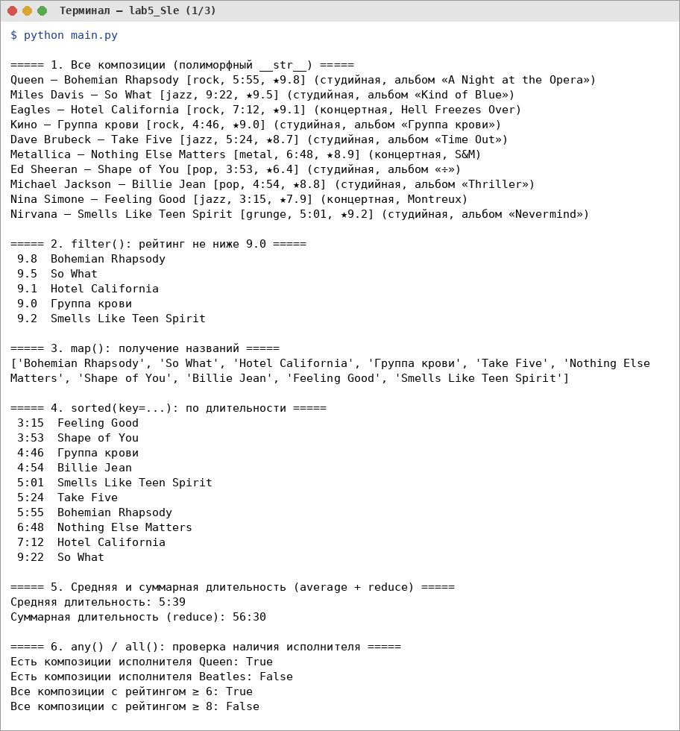
Рисунок 5.1 – Результат работы программы (часть 1)
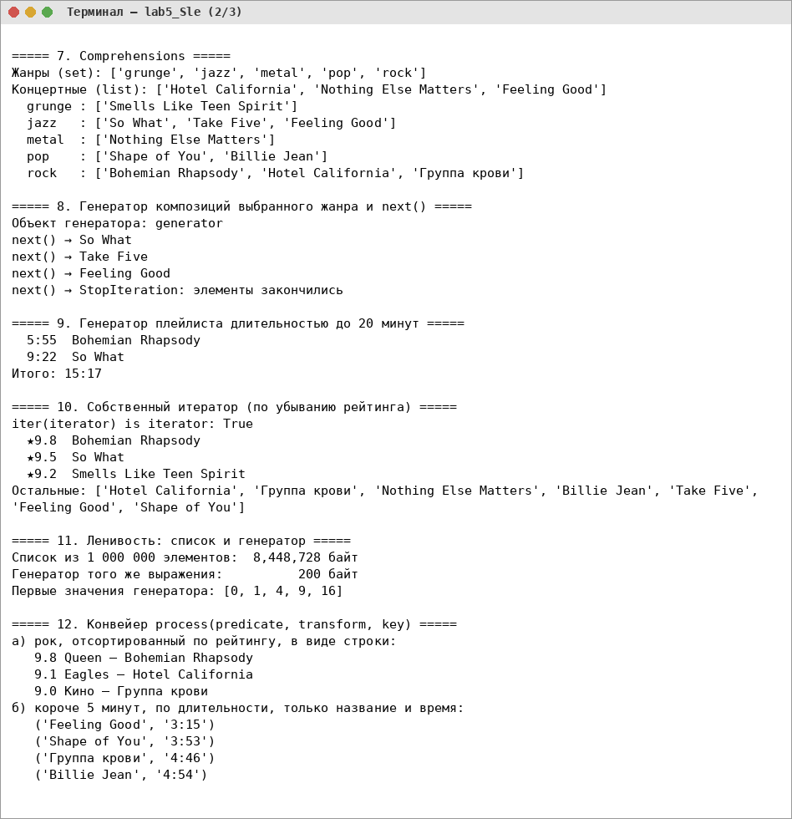
Рисунок 5.2 – Результат работы программы (часть 2)
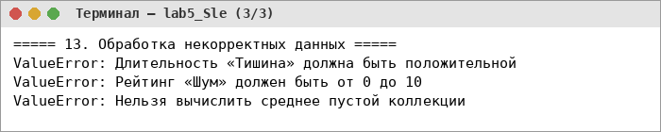
Рисунок 5.3 – Результат работы программы (часть 3)
Собственный итератор CompositionIterator хранит отсортированный список и текущий индекс: __iter__() возвращает сам объект, чтобы его можно было использовать в цикле for, __next__() выдаёт очередной элемент и увеличивает индекс, а при выходе за границу списка возбуждает StopIteration. В отличие от генератора, состояние итератора хранится явно в атрибутах объекта и обрабатывается вручную, генератор же сохраняет состояние функции между вызовами yield автоматически.
Конвейер process() вызван дважды с разными функциями-аргументами — один механизм даёт два разных варианта обработки. Промежуточные данные filter и map не материализуются в списки; список создаётся только внутри sorted, а результат выдаётся генератором по одному элементу.
7. Вывод
Разработано приложение обработки музыкальных композиций с использованием функциональных средств Python: функций высшего порядка, lambda, map, filter, reduce, sorted с ключом, any/all, comprehensions, генераторов и собственного итератора. Продемонстрированы получение элементов через next(), завершение итерации, ленивые вычисления и их преимущество по памяти, а также универсальный конвейер обработки, поведение которого задаётся передаваемыми функциями.

